Projeto SisHotelGerencial

**Documento de Requisitos de Software**

Versão 1.0

Histórico de Revisão

|  |  |  |  |
| --- | --- | --- | --- |
| **Data** | **Versão** | **Descrição** | **Autor** |
| **07/11/2023** | 1.0 | Criação do Projeto | Edvan Pereira |
| 17/11/2023 | 1.1 | Alterações nos requisitos funcionais, inclusão de funcionalidade Histórico do cliente | Edvan Pereira |
|  |  |  |  |
|  |  |  |  |

Sumário

1. Introdução 4

2. Prioridades dos Requisitos 4

3. Requisitos Funcionais 4

4. Requisitos Não Funcionais 5

5. diagrama de casos de uso 5

6. Documento de Requisitos de Software 5

6.1.1 uc01 – nome do caso de uso 5

6.1.1 Breve Descrição 5

6.1.2 Atores 5

6.1.3 Precondicões 5

6.1.4 Pós-Condições 5

6.1.5 Fluxos de Eventos 5

6.1.6.1 Fluxo Básico 6

6.1.5.2 Fluxos Alternativos 6

7. Assinaturas 6

**Documento de Requisitos de Software**

1. Introdução

A proposta deste documento é registrar os requisitos funcionais, não funcionais e suas interfaces.

Seu escopo abrange a descrição dos requisitos funcionais (funcionalidades e regras a serem atendidas para atender às necessidades do projeto) e requisitos não funcionais (que descrevem atributos que o sistema deve possuir ou restrições sob as quais ele deve operar) do projeto, os classificando quanto a sua prioridade.

Para cada requisito descrito, as Interfaces Internas (são relacionamentos e dependências entre os Requisitos de Software) e Interfaces Externas (definida como qualquer pessoa ou “coisa” externa que interage com o sistema) também são identificadas para cada requisito.

Termos e abreviaturas específicos podem ser encontrados no Glossário do projeto.

1. Prioridades dos Requisitos

Para estabelecer a prioridade dos requisitos foram adotadas as denominações “essencial”, “importante” e “desejável”. A prioridade dos requisitos é utilizada no gerenciamento do escopo das etapas do projeto e na definição das prioridades durante o desenvolvimento do sistema.

* **Alta (1)**: Requisito essencial cujo fracasso em sua implementação significa que o sistema não irá atender as necessidades do cliente. Imprescindível que seja atendido pelo sistema, condição fundamental para o sucesso do projeto.
* **Média (2)**: Requisitos importantes para a eficácia ou eficiência do sistema. Sua não implementação afeta a satisfação do usuário e/ou o valor agregado do produto e o não atendimento não determina o fracasso do projeto.
* **Alta (3)**: Requisitos úteis, porém menos críticos, sendo usados menos frequentemente. Não possui muito significado para a satisfação do usuário e pode deixar de ser atendida.

1. Requisitos Funcionais

|  |  |  |
| --- | --- | --- |
| **Prioridade** | **Identificador** | **Nome e Descrição do Requisito** |
| 1 | **RF01** | **Gerenciador Hoteleiro:** Deverá criar cadastros (de clientes e empresas) identificação de pagamentos e formas de pagamentos, incluir novos clientes, excluir clientes, extratos de contas  **Deverá prover de um campo para inclusão de novos clientes e empresas, inclusão de valores extras, criado pelos atores do sistema**  **Requisito fornecido pela empresa do Hotel Gerencial.** |
| 1 | **RF02** | **Gerenciador Hoteleiro:** deve ter intergeração a sistemas de notas fiscais com a SEFAZ.  **Deverá prover de um campo onde possa ser alterado o cliente possa adicionar novo cadastro o nome e CPF ou CNPJ para nota fiscal se Gerada para SEFAZ** |
| 1 | **RF03** | **Gerenciador Hoteleiro:** Deve haver a possibilidade de especificar o item consumido ou usufruído durante a hospedagem do cliente.  **Deverá prover de um campo onde possa ser inserido o item com a especificação do produto ou uso utilizado, podendo ser alterando ou excluído da conta do cliente.** |
| 1 | **RF04** | **Gerenciador Hoteleiro:** Deve haver ícones onde possa ser visualizado a situação do apartamento  **Deverá ser visível visualmente a situação do apartamento como se está ocupado, livre, sujo ou em manutenção, podendo ter campos para especificar a atual situação.** |
| 1 | **RF05** | **Gerenciador Hoteleiro:** Deve haver usuários com login e senha, que possa ser criado por usuário master.  **Devera prover de cada usuário ter seu login e senha para utilização do sistema, para criação destes usuários haverá um usuário master que este poderá entrar no sistema e incluir cada usuário operador do sistema com seu devido permissão de utilitários do sistema, individualmente.** |
| 1 | **RF06** | **Gerenciador Hoteleiro:** Deve haver a possibilidade do usuário Master, poder retira relatórios da movimentação o sistema.  **Deverá ter a possibilidade do usuário Master poder retirar relatórios de movimentação do sistema como estornos, mudança de cliente, movimentação de caixa, formas de pagamento transferência de contas e lançamentos de produtos, sendo assim o usuário Master podendo identificar qual usuário fez devidas modificações.** |
| 1 | **RF07** | **Gerenciador Hoteleiro:** Deverá haver as opções de Reservas e Check-in e Check-out.  **Deverá ter a Capacidade de realizar e gerenciar reservas online e offline.**  **Sistema eficiente de check-in e check-out para agilizar o processo de entrada e saída dos hóspedes.** |
| 2 | **RF08** | **Gerenciador Hoteleiro:** Deverá ter um Sistema de Reservas Online.  **A Plataforma deverá permite aos hóspedes realizar reservas pela internet.**  **Sincronização automática com o sistema central de reservas.** |
| 1 | **RF09** | **Gerenciador Hoteleiro:** Sobre o Sistema de Pagamento.  **Deverá Integração com diferentes métodos de pagamento, como cartões de crédito, débito e outros serviços de pagamento online.**  **Segurança robusta para proteger as transações financeiras.** |
| 1 | **RF10** | **Gerenciador Hoteleiro:** Tarifas e Faturamento deverão ter um campo em destaque.  **Deverá apresentar flexibilidade para definir e ajustar tarifas de quartos com base em diferentes critérios**.  **Emissão de faturas precisas e detalhadas, incluindo taxas adicionais e impostos.** |
| 1 | **RF11** | **Gerenciador Hoteleiro:** Deverá também conter um Controle de Inventário.  **Deverá ser um gerenciamento eficaz de quartos, suítes e outros tipos de acomodações.**  **Acompanhamento do status de ocupação e disponibilidade em tempo real.** |
| 1 | **RF12** | **Gerenciador Hoteleiro:** Deverá conter uma Gestão de Hóspedes.  **Deverá conter um local onde o perfil de hóspede que armazena informações relevantes para proporcionar uma experiência personalizada.**  **Histórico de estadias e preferências dos hóspedes para melhor atendimento**. |
| 1 | **RF13** | **Gerenciador Hoteleiro:** Sobre a Segurança e Privacidade.  **Deverá ter Implementação de medidas de segurança robustas para proteger dados sensíveis dos hóspedes.**  **Conformidade com regulamentações de privacidade e segurança de dados.** |
| 1 | **R14** | **Gerenciador Hoteleiro:** Deverá conter uma Gestão de Estoque e Suprimentos.  **Deverá conter um campo para o controle de estoque para gerenciar produtos de consumo, como amenidades e alimentos.**  **Sistema de reabastecimento automático quando os níveis de estoque atingem um ponto mínimo** |
| 1 | **R15** | **Gerenciador Hoteleiro: Na** Gestão de Serviços e Facilidades, para melhor gerenciamento.  **Deverá ter monitoramento e gestão eficiente de serviços oferecidos pelo hotel, como restaurantes, spa, academia, entre outros.**  **Integração de sistemas de automação para facilitar o controle desses serviços.** |
|  |  |  |

1. Requisitos Não Funcionais

|  |  |  |
| --- | --- | --- |
| **Prioridade** | **Identificador** | **Nome e Descrição do Requisito** |
| 02 | **RNF 1** | **Facilidade do uso:** o usuário do sistema deverá ter o conhecimento mínimo em navegação de programas como utilização dos teclados e mouse. Interface intuitiva e amigável para facilitar o uso por parte dos funcionários do hotel.  **A empresa deve fornecer o tempo mínimo para treinamento das funcionalidades do sistema de 15 horas sendo estas horas dividida em 3 horas durante 5 dias.** |
| 01 | **RNF 2** | **Plataforma de Uso:** o usuário deve conseguir usar o programa em vários sistemas operacionais com plataformas 32 e 64 bits, em todos os browsers disponíveis até o momento da entrega do programa.  Informação fornecida pela Gerência da Empresa |
| 01 | **RNF 3** | **Ambiente de Uso**: o sistema deverá funcionar em máquinas com ambiente Microsoft Windows, Android e iOS (desenvolvida pela Apple**) e** acesso Web  Informação fornecida pela Gerência da Empresa |
| 01 | **RNF 4** | **O Desempenho do Sistema:**  Deverá ter um tempo de resposta rápido para consultas e transações. Deverá ter capacidade de lidar com um grande número de usuários simultaneamente.  Ter eficiência na execução de operações críticas, como reservas e check-ins. |
| 01 | **RNF 5** | **Sobre a segurança**:  Deverá ter implementação de protocolos de segurança robustos para proteger dados sensíveis dos hóspedes.  Deverá também ter o controle de acesso para garantir que apenas usuários autorizados possam acessar determinadas funcionalidades e informações. |
| 01 | **RNF 6** | **A disponibilidade de acesso ao sistema**:  Ter a disponibilidade do sistema para garantir que esteja acessível a qualquer momento.  Possuir mecanismos de backup e recuperação para lidar com possíveis falhas e garantir a continuidade dos serviços. |
| 01 | **RNF 7** | **Ter compatibilidade com outros:**  Como integração com outros sistemas utilizados no setor hoteleiro, como sistemas de pagamento, plataformas de reservas online e sistemas de automação. |
| 01 | **RNF 8** | **Sobre a confiabilidade:**  Redução de bugs e falhas para garantir uma experiência de usuário estável.  Monitoramento constante para identificar e corrigir problemas em tempo hábil. |
| 01 | **RNF 9** | **Da manutenção e Atualizações:**  Facilidade de manutenção e atualização do sistema para incluir novas funcionalidades e corrigir possíveis falhas.  Minimização do impacto nos serviços durante atualizações |

1. diagrama de casos de uso

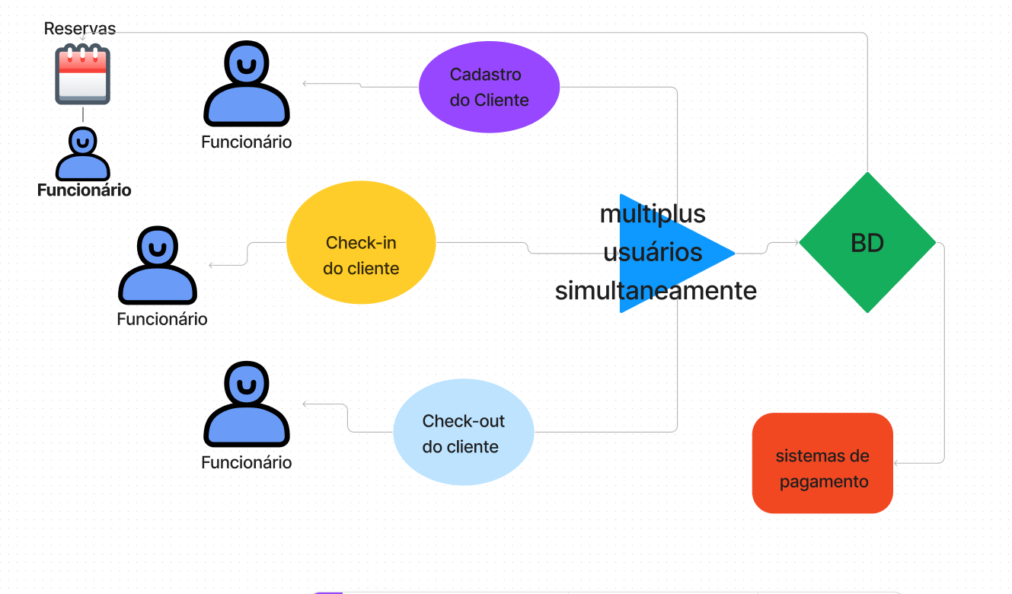

6.1 uc01 – nome do caso de uso

Gerenciar o hotel, facilitar em gerenciar a gestão do hotel como gastos, ganhos e cadastros de clientes

6.1.1 Breve Descrição

A proposta deste caso de uso é para o gerente do hotel ter todo controle de clientes que sair e entra no Hotel, podendo tirar relatórios de vendas e de lucros e gastos, podendo criar uma receita de faturamento que possa ser distribuída aos funcionários. Este gerenciador deverá apresentar um relatório de todas despesas e ganhos e estorno realizado de produtos ou serviços utilizados.

6.1.2 Atores

[Esta seção apresenta o(s) ator(es) envolvido(s) na execução do caso de uso. Apenas coloque aqui os nomes dos atores.]

6.1.3 Precondicões

Todos os dados e requisições deve estar acessível ao funcionário (usuário final).

6.1.4 Pós-Condições

Na excursão do sistema o funcionário poderá pesquisar o histórico de hospedagem do cliente devidamente cadastrado no sistema.

6.1.5 Fluxos de Eventos

[Esta seção descreve os passos a serem executados pelo(s) ator(es) e pelo sistema. Estes passos estão descritos em forma de fluxos de eventos e subdividem-se em fluxo básico e fluxos alternativos.

Uma especificação de Caso de Uso deve representar a fronteira do sistema para o mundo externo. Procure então representar toda a interação do Ator com o Caso de Uso, incluindo os dados de entrada e de saída envolvidos.

É importante que se referencie ao lado dos passos as regras de negócio que Complementam o entendimento da ação. Identifique com a identificação numérica da regra no documento de Regras de Negócio.]

6.1.6.1 Fluxo Básico

O Fluxo Básico representa o caminho mais comumente percorrido (caminho feliz) pelo Ator e os fluxos alternativos representam subfluxos que ocorrem alternativamente ao caminho comum. O fluxo de exceção representa um evento que se não for devidamente tratado impede o prosseguimento do caso de uso. A exceção em um processo não é necessariamente algo que impede que o processo seja iniciado, mas normalmente algo que impede que ele seja concluído.

6.1.5.2 Fluxos Alternativos

[Esta seção apresenta os fluxos alternativos pertinentes ao caso de uso em questão.]

[nome do fluxo alternativo 1]

No passo *[informar referência do passo]* quando o ator solicitar *[descrever a ação do ator]*, o sistema deve seguir os seguintes passos:

*[Descrever o fluxo alternativo 1].*

[nome do fluxo alternativo 2]

No passo *[informar referência do passo]* quando o ator solicitar *[descrever a ação do ator]*, o sistema deve seguir os seguintes passos:

*[Descrever o fluxo alternativo 2].*

6.2 uc02 – nome do caso de uso

Ter controle de locações de quartos e vendas de produtos do hotel.

6.2.1 Breve Descrição

O funcionário deverá ter um login e senha para acessar o Sis. Com isso terá acesso ao sistema para realizar reserva, check-in, cobranças, check-out e outras funcionalidades.

6.2.2 Atores

6.2.3 Precondicões

6.2.4 Pós-Condições

6.2.5 Fluxos de Eventos

6.2.6.1 Fluxo Básico

6.2.5.2 Fluxos Alternativos

DEVEM SER ESPECIFICADOS NO MÍNIMO 4 CASOS DE USO DO SEU SISTEMA.

1. Assinaturas

Os abaixo assinados estão de acordo com o conteúdo deste documento.

|  |  |
| --- | --- |
| Data: ___/___/_____  <Nome do responsável>  Gestor e Patrocinador do Projeto  Cliente | Data: ___/___/_____  <Nome do responsável>  Representante dos Usuários  Cliente |
| Data: ___/___/_____  <Nome do responsável>  Gerente de Projetos  empresa | Data: ___/___/_____  <Nome do responsável>  Analista Responsável  empresa |